## **Kvm虚拟机 virsh控制工具 镜像管理 虚拟就快建技术**

## 

## **安装一个KVM服务器**

--virtualization 资源管理

-x个物理资源---》y个逻辑资源

-实现程度：完全 部分 硬件辅助（cpu）

虚拟化概述

虚拟化主要厂商及产品

Vmware vmware workstartion ,vSphere

Microsoft virtualPC, Hyper-V

Citrix Xen

Oracle Oracle vm virtualBox

## **安装一个KVM服务器**

1. 关闭本机的SELinux保护、防火墙服务
2. 挂载光盘到 /mnt/dvd，将其配置为本机YUM源（baseurl = file:///mnt/dvd）
3. 安装KVM相关包组，确保已启用 libvirtd 服务

虚拟化服务软件：

* qemu-kvm为 kvm 提供底层仿真支持
* libvirt-daemon为libvirtd 守护进程，管理虚拟机
* libvirt-client为用户端软件，提供客户端管理命令
* libvirt-daemon-driver-qemu为libvirtd 连接 qemu 的驱动
* virt-manager为图形管理工具

安装KVM虚拟化

**1）安装主要KVM软件**

* [root@kvmsvr ~]# yum -y install qemu-kvm libvirt-daemon \
* > libvirt-client libvirt-daemon-driver-qemu virt-manager
* **.. ..**

**2）确保libvirtd服务可用**

* [root@kvmsvr ~]# systemctl restart libvirtd
* [root@kvmsvr ~]# systemctl enable libvirtd

**3)确保虚拟系统管理器（virt-manager）可用**

在KVM服务器的桌面环境中，可以通过“应用程序”菜单组找到

“系统工具”-->“虚拟系统管理器”快捷方式（如图-1所示）。

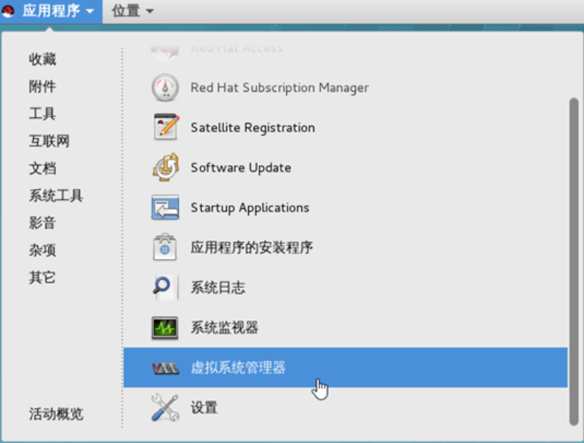

单击可以成功开启KVM管理工具（如图-2所示），可以看到还没有任何虚拟机

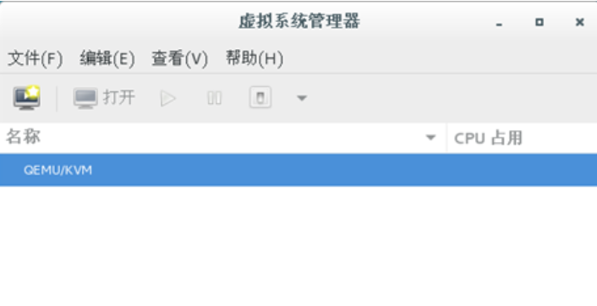

## **KVM平台构建及简单管理**

1. 新建一个名为 CentOS7 的虚拟机，并为其安装好操作系统（注意禁用SELinux机制、禁用防火墙）
2. 将虚拟机 CentOS7 克隆为 CentOS7-c1
3. 开启虚拟机 CentOS7-c1 ，以 root 用户登入到系统
4. 彻底删除虚拟机 CentOS7-c1

使用KVM提供的virt-manager图形化管理程序来操作。

**步骤一：新建名为CentOS7的虚拟机**

1）在“虚拟系统管理器”中单击左上方“创建新虚拟机”按钮（如图-3所示）。

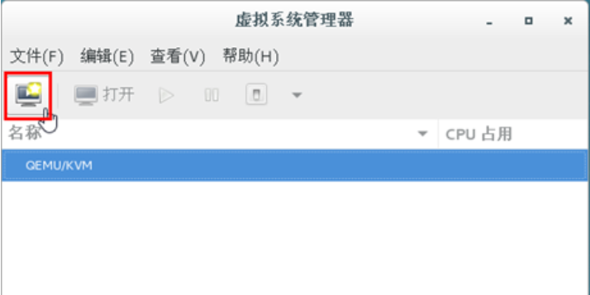

2）弹出“新建虚拟机”向导，选择“本地安装介质”（如图-4所示），单击“前进”。

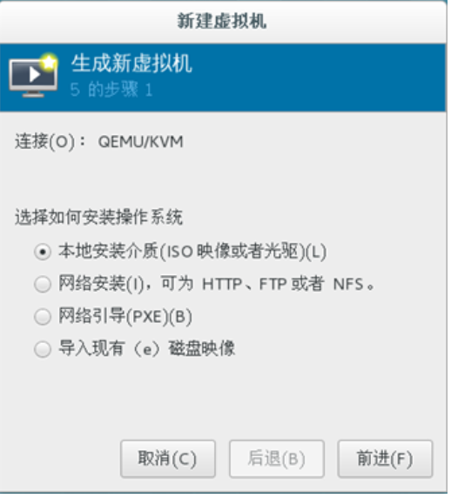

3）接下来“定位安装介质”，请正确指定CentOS7系统的ISO光盘镜像文件位置（如图-5所示），确认自动识别到操作系统类型，单击“前进”。

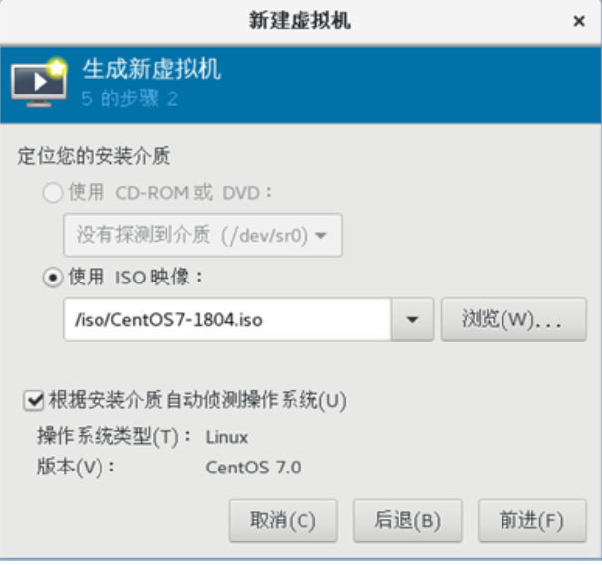

4）选择内存和CPU设置，建议为虚拟机分配内存不小于1024MB（如图-6所示），单击“前进”。

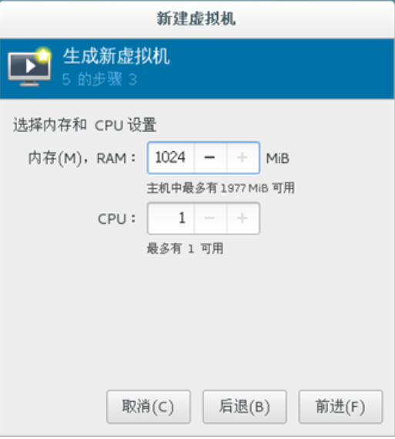

5）为虚拟机启用存储，例如分配一个40GiB的磁盘（如图-7所示），单击“前进”。

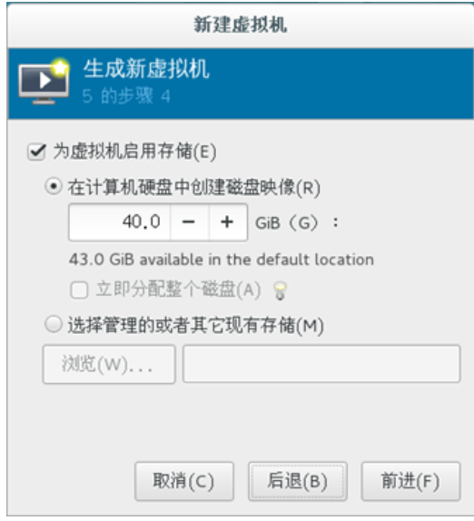

6）为虚拟机命名，设为CentOS7（如图-8所示），单击“完成”。

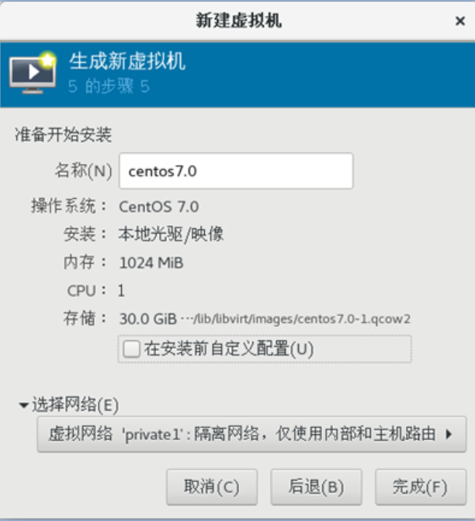

**步骤二：为虚拟机CentOS7安装操作系统**

1）确认新虚拟机从光盘引导

上述设置全部完成后，将会自动开启新虚拟机，并进入安装过程（如图-9所示）。

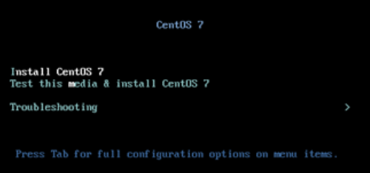

2）完成后续手动安装过程

具体过程与普通安装相同，注意禁用防火墙、禁用SELinux机制。

3）确认安装结果

新装的虚拟机CentOS7可以正常启动、登录。

在“虚拟系统管理器”中也能够看到此虚拟机。

**克隆虚拟机并验证**

1）将被克隆的虚拟机CentOS7关机

右击选中的虚拟机CentOS7，选择“关机”-->“强制关机”（如图-11所示），根据提示确认即可。

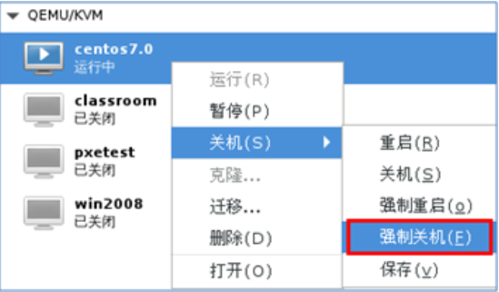

2）执行克隆操作

右击已关闭的虚拟机CentOS7，选择“克隆”，在弹出对话框中指定名称，确认默认设置（如图-12所示），然后单击右下角的“克隆”按钮完成操作。

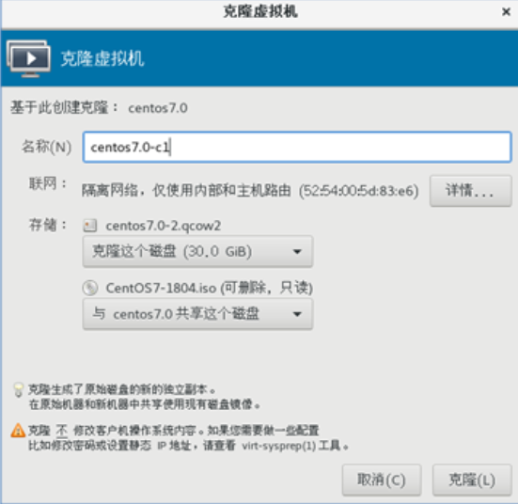

3）确认克隆结果

新克隆的虚拟机CentOS7-c1可以正常启动、登录，可以独立运行。

在“虚拟系统管理器”中也能够看到此虚拟机（图-13所示）。

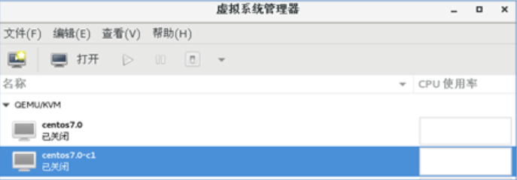

## **virsh基本管理操作**

1. 查看当前KVM服务器的内存/CPU
2. 列出有哪些虚拟机、查看各虚拟机的状态
3. 启动/重启/关机/强制关机操作
4. 设置虚拟机开机自动运行

virsh命令提供了用来管理各虚拟机的命令接口，支持交互模式，

可以实现对虚拟机的查看/创建/停止/关闭等各种操作。

1. virsh 控制指令 [虚拟机名称] [参数]

**步骤一：查看KVM服务器及虚拟机信息**

1）查看KVM服务器节点

1. [root@kvmsvr ~]# virsh nodeinfo
2. CPU 型号： x86_64
3. CPU： 4
4. CPU 频率： 2600 MHz
5. CPU socket： 1
6. 每个 socket 的内核数： 4
7. 每个内核的线程数： 1
8. NUMA 单元： 1
9. 内存大小： 16230564 KiB

2）列出有哪些虚拟机（包括未开启的）及各自的状态

1. [root@kvmsvr ~]# virsh list --all
2. Id Name State
3. ----------------------------------------------------
4. - centos7.0 shut off

3）查看指定虚拟机centos7.0的配置摘要信息

1. [root@kvmsvr ~]# virsh dominfo centos7.0
2. Id: 6
3. 名称： centos7.0
4. UUID: 93fa5915-c060-4631-b4c2-bd4aaaea8fee
5. OS 类型： hvm
6. 状态： running
7. CPU： 1
8. CPU 时间： 28.7s
9. 最大内存： 1048576 KiB
10. 使用的内存： 1048576 KiB
11. 持久： 是
12. 自动启动： 禁用
13. 管理的保存： 否
14. 安全性模式： none
15. 安全性 DOI： 0

**虚拟机开关机操作**

1）将虚拟机centos7.0开启

1. [root@kvmsvr ~]# virsh start centos7.0                             //开机
2. Domain centos7.0 started
4. [root@kvmsvr ~]# virsh list                                     //检查结果
5. Id Name State
6. ----------------------------------------------------
7. 5 centos7.0 running

将虚拟机centos7.0关机

1. [root@kvmsvr ~]# virsh shutdown centos7.0                         //关机
2. Domain centos7.0 is being shutdown
3. .. .. //稍等片刻
4. [root@kvmsvr ~]# virsh list --all                                //检查结果
5. Id Name State
6. ----------------------------------------------------
7. - centos7.0 shut off

3）将虚拟机centos7.0强制关机（shutdown无效时适用

1. [root@kvmsvr ~]# virsh destroy centos7.0                             //强制关机
2. Domain centos7.0 destroyed
4. [root@kvmsvr ~]# virsh list --all                                //检查结果
5. Id Name State
6. ----------------------------------------------------
7. - centos7.0 shut off

**虚拟机自启设置**

1. [root@kvmsvr ~]# virsh autostart centos7.0                         //设置自启动
2. Domain centos7.0 marked as autostarted
4. [root@kvmsvr ~]# virsh dominfo centos7.0                         //确认结果
5. Id: -
6. Name: centos7.0
7. .. ..
8. Autostart: enable

2）将虚拟机centos7.0取消自动启动

1. [root@kvmsvr ~]# virsh autostart --disable centos7.0             *//取消自启动*
2. Domain centos7.0 unmarked as autostarted
4. [root@kvmsvr ~]# virsh dominfo centos7.0                         *//确认结果*
5. Id: -
6. Name: centos7.0
7. .. ..
8. Autostart: disable

## **Kvm 内xml配置文件的应用**

1. 将虚拟机 centos7.0 改名为 centos-207
2. 将虚拟机 centos-207 复制为 centos-7
3. 上述虚拟机的CPU/内存/网络类型保持不变
4. 但这2个虚拟机有可能会同时运行，不应出现冲突

KVM虚拟机的xml配置文件也就是通常所说的虚拟机的描述文件，

主要用来定义一个虚拟机的名称、UUID、CPU、内存、虚拟磁盘、网卡等各种参数设置

KVM虚拟机的xml配置文件默认位于： /etc/libvirt/qemu/虚拟机名.xml 。

修改虚拟机配置的基本思路：

1. 编辑虚拟机配置：virsh edit 虚拟机名
2. 根据需要修改，保存配置结果

**将虚拟机centos7.0改名为centos-207**

1）生成新的UUID字串，并复制备用

1. **[**root@kvmsvr **~]**# uuidgen
2. 76d5dc2c**-**5eef-4e30**-**8b6c**-**e58851814f84

2）编辑虚拟机centos7.0的配置

调整name、uuid值，保存修改：

1. **[**root@kvmsvr **~]**# virsh edit centos7.0
2. **<**domain type**=**'kvm'**>**
3. **<**name**>**centos-207**<**/name>                                     /**/**新名称
4. **<**uuid**>**76d5dc2c**-**5eef-4e30**-**8b6c**-**e58851814f84**<**/uuid>         /**/**新UUID值
5. **..** **..**

3）确认已自动导入的新配置

1. **[**root@kvmsvr **~]**# virsh list **--**all
2. Id Name State
3. **----------------------------------------------------**
4. **-** centos-207 shut off                 //新名称的虚拟机
5. **-** centos7.0 shut off

4）删除旧名称的虚拟机配置

1. [root@kvmsvr ~]# virsh undefine centos7.0                     //取消定义虚拟机
2. Domain centos7.0 has been undefined
4. [root@kvmsvr ~]# virsh list --all                         //确认结果
5. Id Name State
6. ----------------------------------------------------
7. - centos-207 shut off

**将虚拟机centos-207复制为centos-7**

1）生成新UUID，并复制备用

[copytextpop-up](http://tts.tmooc.cn/ttsPage/LINUX/NSDTN202001/SERVICES/DAY01/CASE/01/index.html)

1. [root@kvmsvr ~]# uuidgen
2. 90908905-bde4-4c4a-90b0-8a8f5bba1e25

2）修改导出后的配置（调整名称、UUID、磁盘路径、网卡MAC）

修改导出的xml配置文件，调整name、uuid、disk路径、mac地址值：

1. [root@kvmsvr ~]# virsh edit centos-207
2. <domain type='kvm'>
3. <name>centos-7</name>                                             //新名称
4. <uuid>90908905-bde4-4c4a-90b0-8a8f5bba1e25</uuid>             //新UUID值
5. .. ..
6. <disk type='file' device='disk'>
7. <driver name='qemu' type='qcow2'/>
8. <source file='/var/lib/libvirt/images/centos-7.qcow2'/>         //新磁盘路径
9. .. ..
10. </disk>
11. .. ..
12. <interface type='network'>
13. <mac address='52:54:00:91:50:07'/>                         //新MAC地址
14. <source network='default'/>
15. <model type='virtio'/>
16. <address type='pci' domain='0x0000' bus='0x00' slot='0x03
17. ' function='0x0'/>
18. </interface>
19. .. ..

3）确认已自动导入的新配置

1. [root@kvmsvr ~]# virsh list --all                         //确认结果
2. Id Name State
3. ----------------------------------------------------
4. - centos-207 shut off
5. - centos-7 shut off

4）复制虚拟机磁盘文件

为新虚拟机提供一份独立的磁盘文件：

1. [root@kvmsvr ~]# cd /var/lib/libvirt/images/
2. [root@kvmsvr images]# cp centos7.0.qcow2 centos-7.qcow2
3. [root@kvmsvr images]# ls                                     //确认结果
4. centos-7.qcow2 centos7.0.qcow2

## **快建新虚拟机**

利用qcow2磁盘特性快建2台新的KVM虚拟机

1. svr7：svr7.tedu.cn，192.168.4.7/24
2. pc207： pc207.tedu.cn，192.168.4.207/24
3. 为上述虚拟机配好网络，确认yum源可用
4. 提前准备好一台模板虚拟机（镜像磁盘+xml配置文件）
5. 基于qcow2磁盘复用技术快建新虚拟机的磁盘
6. 通过调整模板机的配置快建新虚拟机的xml配置文件
7. 导入新虚拟机

Copy On Write，写时复制技术原理：

* 直接映射原始盘的数据内容
* 当原始盘有修改时，在修改之前将旧数据存入前端盘
* 对前端盘的修改不会回写到原始盘

**准备模板虚拟机**

找一台已经装好CentOS7系统、配置好本地yum源、

关闭SELinux的虚拟机，提取模板虚拟机磁盘、xml配置文件备用。

1）准备磁盘目录、模板虚拟机磁盘文件

1. **[**root@kvmsvr **~]**# qemu**-**img info **/**data**/**images**/**centos7_muban**.**qcow2
2. image**:** /data/images**/**centos7_muban**.**qcow2
3. file format**:** qcow2
4. virtual size**:** 300G **(**322122547200 bytes**)**                 //虚拟机磁盘容量
5. disk size**:** 3**.**2G

2）准备模板虚拟机配置文件

1. [root@kvmsvr ~]# cat /data/images/centos7_muban.xml
2. <domain type='kvm'>
3. <name>centos7.0</name>
4. <uuid>a1992150-5cc7-e19d-20df-cd5cea7d8aa2</uuid>
5. <memory unit='KiB'>2097152</memory>

**快建虚拟机svr7**

1）为虚拟机svr7快速建立前端盘（复用模板机的磁盘数据）

1. [root@kvmsvr ~]# qemu-img create -f qcow2 -b /data/images/centos7_muban.qcow2 /data/images/svr7.qcow2
2. Formatting '/data/images/svr7.qcow2', fmt=qcow2 size=322122547200

2）为虚拟机svr7准备xml配置

1. [root@kvmsvr ~]# cp /data/images/centos7_muban.xml /tmp/svr7.xml    //拷贝配置
2. [root@kvmsvr ~]# vim /tmp/svr7.xml                             //修改配置
3. <domain type='kvm'>
4. <name>svr7</name>                                             //新名称
5. <uuid>b20a1a1c-a2de-4b2f-bb03-91a3e36257c7</uuid>             //新UUID值
6. .. ..
7. <channel type='unix'>
8. <source mode='bind' path='/var/lib/libvirt/qemu/channel/t
9. arget/domain-centos-7/org.qemu.guest_agent.0'/>                     //改套接字路径
10. .. ..
11. </channel>
13. <disk type='file' device='disk'>
14. <driver name='qemu' type='qcow2'/>
15. <source file='/var/lib/libvirt/images/svr7.qcow2'/>         //新磁盘路径
16. .. ..
17. </disk>
18. .. ..
19. <interface type='network'>
20. <mac address='52:54:00:11:00:07'/>                         //新MAC地址
21. <source network='default'/>
22. <model type='virtio'/>
23. <address type='pci' domain='0x0000' bus='0x00' slot='0x03
24. ' function='0x0'/>
25. </interface>

3）定义新虚拟机svr7

1. [root@room9pc00 ~]# virsh define /tmp/svr7.xml
2. 定义域 svr7（从 /tmp/svr7.xml）